Nama Penulis | : Haristianto
NIRM | : 2020164941
Judul Skripsi | : Nabi Isa Dalam Perspektif Umat Islam Nahdlatul  Ulama Di Kecamatan Makale Kabupaten Tana  Toraja.
Tanggal Pemeriksaan : 24 Desember 2020  Similarity | : 19 %'
Dinyatakan MEMENUHI SYARAT ambang batas toleransi. Jika di
kemudian hari ditemukan kekeliruan karena keterbatasan aplikasi, seperti adanya
kesamaan dengan karya ilmiah yang lain yang lebih awal mendapatkan pengakuan
sebagai hak cipta (misalnya: karya ilmiah tersebut belum publish secara online\
maka semua konsekuensi yang ditimbulkan menjadi tanggung jawab penulis
skripsi.
Demikian surat keterangan ini, untuk dipergunakan sebagaimana mestinya.

Penulis Skripsi
AAHF779811444
feooo
ENAM RIBU RUPIAH
A
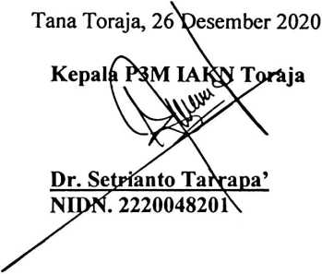
Haristianto
NIRM. 2020164941’
¹ Maksimal 20 %
